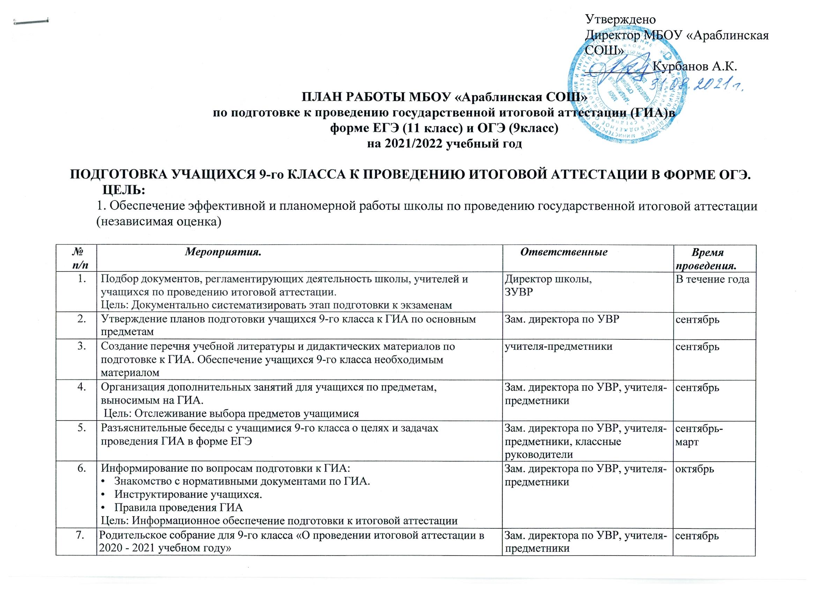Утверждено

|  |  |  |  |
| --- | --- | --- | --- |
| 7. | Родительское собрание для 9-го класса «О проведении итоговой аттестации в  2020 - 2021 учебном году» | Зам. директора по УВР, учителя-  предметники | сентябрь |
| 8. | Работа с классным руководителем 9-го класса по проблемам «Контроль  успеваемости и посещаемости учащихся», «Психологическая подготовка учащихся к проведению ГИА» | Зам. директора по УВР, педагог - психолог | октябрь-май |
| 9. | Заседания учителей русского языка и математики с повесткой дня «Подготовка учителей и учащихся 9-го класса к ГИА. Обеспечение готовности учащихся  выполнять задания различного уровня сложности» | Зам. директора по УВР, учителя- предметники, кл. руководители | декабрь |
| 10. | Индивидуальные консультирования учащихся | Зам. директора по УВР, учителя-  предметники | октябрь-май |
| 11. | Организация работы с заданиями различной сложности | Учителя-предметники | октябрь-май |
| 12. | Сбор сведений о выборе учащихся предметов для платного тренировочного  тестирования | Зам. директора по УВР | ноябрь |
| 13. | Сбор предварительных сведений о выборе экзаменов  Цель: Отслеживание выбора предметов учащимися | Зам. директора по УВР, учителя-  предметники, кл. руководители | ноябрь |
| 14. | Подготовка материала для проведения тренировочного тестирования ГИА в  новой форме | Зам. директора по УВР, учителя-  предметники | декабрь |
| 15. | Проведение тренировочного экзамена в форме ЕГЭ по русскому языку и математике  Цель: Отслеживание результатов обучения уч-ся, их подготовки к итоговой аттестации | Зам. директора по УВР, учителя- предметники, кл. руководители | декабрь |
| 16. | Совещание при зам. директора по теме «Анализ результатов тренировочного тестирования в форме ЕГЭ. Психологическое сопровождение ГИА.  Цель:   1. Анализ результатов обученности учащихся 2. Обозначение рекомендаций по улучшению качества образования | Зам. директора по УВР, учителя- предметники, педагог - психолог | январь |
| 17. | Психологическое сопровождение при подготовке учащихся 9-го класса к ГИА. | педагог-психолог | январь - май |
| 18. | Составление и утверждение графика расписания консультаций  Цель: Информационное обеспечение подготовки к итоговой аттестации | Зам. директора по УВР, учителя-  предметники | январь |
| 19. | Формирование нормативно - правовой базы для проведения итоговой аттестации уч-ся 9 кл.  Цель:   1. Координация действий по подготовке к экзаменам 2. Обсуждение новых положений, приказов, методических писем | Директор школы, ЗУВР | январь |
| 20. | Тематическая выставка литературы в библиотеке. | зав. БИЦ | 2 полугодие |

|  |  |  |  |
| --- | --- | --- | --- |
|  | Цель: Оказание методической помощи уч-ся и учителям - предметникам на  этапе подготовки к итоговой аттестации |  |  |
| 21. | Контроль подготовки учащихся для участия в ГИА. Совещание при директоре.  Цель:   1. Анализ результатов обученности учащихся 9 кл. 2. Прохождение учебного материала и выполнение практической части. 3. О подготовке к итоговой аттестации. | администрация | февраль |
| 22. | Информирование родителей и учащихся  Цель: Инструктаж по выбору предметов и форм экзаменов, ознакомление с положением об итоговой аттестации | Зам. директора по УВР, классные  руководители | январь - февраль |
| 23. | Подготовка материала для тренировочного внутришкольного тестирования  учащихся в форме ОГЭ по русскому языку и математике | Зам. директора по УВР, учителя-  предметники | март |
| 24. | Проведение классных часов и родительских собраний в 9 классах в целях обеспечения учащихся выпускных классов и их родителей  инструктивными документами об итоговой аттестации с независимой оценкой | Зам. директора по УВР, учителя- предметники, классные руководители | январь, март, май |
| 25. | Оформление стендов «Готовимся к ГИА», «Тебе, Выпускник»  Цель: Информационное обеспечение подготовки к итоговой аттестации | Зам. директора по УВР, учителя-  предметники, кл. руководители | март |
| 26. | Проведение тренировочного внутришкольного экзамена в форме ГИА  по русскому языку и математике | Зам. директора по УВР, учителя-  предметники, кл. руководители | апрель |
| 27. | Участие учащихся в тренировочном тестировании в форме ГИА  Цель: Отслеживание результатов обучения уч-ся, их подготовки к итоговой аттестации | Зам. директора по УВР, учителя-  предметники, классные руководители | апрель |
| 28. | Работа с обучающимися в 9-го класса по подготовке к осуществлению ими сознательного выбора предметов для итоговой аттестации. | Зам. директора по УВР, педагог-  психолог, кл. руководители, учителя-предметники | январь- апрель |
| 29. | Родительское собрание по теме «Анализ результатов тренировочного внутришкольного экзамена в форме ОГЭ по русскому языку и математике.  Нормативно-правовая база ГИА» | Зам. директора по УВР, учителя- предметники, педагог-психолог,  кл. руководители | май |
| 30. | Подготовка и утверждение расписания ГИА, его размещение на  информационном стенде. | Зам. директора по УВР | май |
| 31. | Формирование групп для сдачи экзаменов по выбору | Зам. директора по УВР | май |
| 32. | Подготовка графика проведения консультаций | Зам. директора по УВР, учителя-  предметники | май |
| 33. | Приказ о допуске выпускников 9-го класса к итоговой аттестации | Директор | май |
| 34. | Инструктаж педагогического коллектива по вопросам подготовки и проведения итоговой аттестации выпускников 9-го класса школы в  текущем учебном году. | Зам. директора по УВР | май |
| 35. | Индивидуальное информирование и консультирование родителей по вопросам, связанным с организацией и проведением ГИА.  Цель: Методическая, психологическая, социальная помощь учащимся и родителям в период подготовки к экзаменам | Зам. директора по УВР, учителя- предметники классные руководители | октябрь-май |
| 36. | Анализ текущей успеваемости обучающихся в 9 классе, а также учащихся  «группы риска», претендентов на аттестат с отличием (посещение уроков, проверка журналов). | администрация | октябрь-май |
| 37. | Анализ успеваемости обучающихся в 9 классе по итогам аттестации за четверть. | Зам. директора по УВР | Каждую  четверть |
| 38. | Изучение нормативно-правовой базы по ГИА | Администрация | В течение года |
| 39. | Работа с классным руководителем, учителями-предметниками. Контроль  подготовки к ГИА. | Зам. директора по УВР | В течение года |
| 40. | Организация итоговой аттестации в 9 классе:   * проведение ГИА в установленные сроки; * организация выдачи справок по результатам ГИА | Директор, ЗУВР, учителя - предметники  классные руководители | Май - июнь |
| 41. | Совещание при директоре «Анализ итогов ГИА по математике и русскому языку за 2020-2021учебный год в 9 классе»  Вопросы:   1. Анализ положительных и отрицательных моментов итоговой аттестации; 2. Обозначение цели и задач работы по подготовке к аттестации уч-ся 9 класса на следующий год. | Зам. директора по УВР, учителя- предметники | июнь |

ПОДГОТОВКА УЧАЩИХСЯ 11 КЛАССА К ПРОВЕДЕНИЮ ИТОГОВОЙ АТТЕСТАЦИИ В ФОРМЕ ЕГЭ. ЦЕЛЬ:

1. Грамотная организация работы школы по подготовке к итоговой аттестации выпускников в форме ЕГЭ.
2. Формирование базы данных по данному направлению: потребности учащихся и их учебные и психологические возможности и способности, методическое обеспечение подготовки к ЕГЭ, психологическое обеспечение подготовки.
3. Обеспечение учащихся, их родителей и учителей своевременной информацией.

|  |  |  |
| --- | --- | --- |
| ***Вид деятельности*** | ***Мероприятия*** | ***Ответственные*** |
| **СЕНТЯБРЬ** | | |
| Организационно- методическая работа | 1. Утверждение плана графика подготовки школы к ЕГЭ | Директор школы,  зам. директора по УВР, учителя-предметники |
| 2. Организация дополнительных занятий для учащихся по предметам, выносимых на ЕГЭ. |
| Нормативные  документы | 1. Приказ о назначении ответственного за создание базы данных по подготовке к  ЕГЭ. | Директор школы |
| Работа с учащимися | 1. Индивидуальные консультации с учащимися | Зам. директора по УВР,  учителя-предметники |
| 2. Информирование по вопросам подготовки к ЕГЭ:   * Знакомство с инструкцией по подготовке к ЕГЭ; * Правила поведения на ЕГЭ; * Инструктирование учащихся; * Время регистрации на ЕГЭ и проведения ЕГЭ; * КИМы, официальные сайты ЕГЭ. | Зам. директора по УВР, учителя-предметники, кл. руководитель. |
| Работа с родителями | Индивидуальные консультации родителей | Зам. директора по УВР,  учителя-предметники |
| Работа с  педагогическим коллективом | 1. Информирование о нормативно-правовой базе проведения ЕГЭ | Зам. директора по УВР,  учителя-предметники |
| 2. Заседания МО учителей-предметников с повесткой дня «Подготовка учителей и учащихся к итоговой аттестации в форме ЕГЭ. Обеспечение готовности  учащихся выполнять задания различного уровня сложности» | Зам. директора по УВР, учителя-предметники |
| 3. Беседа с классным руководителем 11 класса по проблемам «Контроль успеваемости и посещаемости учащихся», «Психологическая подготовка учащихся к проведению итоговой аттестации в форме ЕГЭ» | Зам. директора по УВР, педагог- психолог. |
| **ОКТЯБРЬ** | | |
| Организационно – методическая работа | 1. Контроль учебной нагрузки учащихся 11 класса. 2. Уточнение и согласование перечня общеобразовательных предметов, выносимых на ЕГЭ. | Зам. директора по УВР, учителя-предметники |
| Нормативные документы | 1. Сбор копий паспортов учащихся 11 класса | Кл. руководитель |
| 2. Подготовка базы данных по учащимся школы на электронном носителе. | Зам. директора по УВР |
| 1. Оформление протокола родительского собрания и листа ознакомления с  нормативными документами | Классные руководители  замдиректора по УВР |
| Работа с учащимися | 1.Работа по тренировке заполнения бланков ЕГЭ | Зам. директора по УВР,  учителя- предметники |
| 2. Индивидуальное консультирование учащихся. |
| 3. Информационная работа по вопросам апелляции, правилам поведения до  экзамена и во время экзамена | Зам. директора по УВР |
| 4. Составление базы данных на учащихся |
| 5. Составление списка учащихся на пробное платное участие в ЕГЭ по  предметам |
| 6. Первичное анкетирование: сбор письменных заявлений выпускников о  выборе экзаменов в форме ЕГЭ |
| Работа с родителями | 1. Индивидуальное информирование и консультирование по вопросам ЕГЭ | Зам. директора по УВР, учителя- предметники, Кл.  руководитель. |
| 2. Ознакомление родителей учащихся 11 класса с новыми инструкциями по  проведению ЕГЭ на родительском собрании. |
| Работа с  педагогическим коллективом | 1. Информирование по вопросам подготовки учащихся к ЕГЭ | Зам. директора по УВР |
| **НОЯБРЬ** | | |
| Организационно- методическая работа | 1 Инструктивно-методическая работа с классным руководителем, учителями- предметниками, учащимися, родителями о целях и технологиях проведения  ЕГЭ | Замдиректора по УВР, учителя-  предметники |
| Работа с учащимися | 1. Индивидуальное консультирование учащихся | Учителя- предметники |
| 2. Организация работы с заданиями различной сложности |
| 3. Занятие «Работа с бланками: типичные ошибки в заполнении бланков» | Замдиректора по УВР, учителя-предметники |
| Работа с  педагогическим коллективом | 1. Семинар на тему «Педагогические условия обеспечения качества проведения итоговой аттестации в форме ЕГЭ»  Вопросы семинара:   * Профессиональная ориентация школьников * Информационно-просветительская работа по подготовке и проведению ЕГЭ. | Замдиректора по УВР |

|  |  |  |
| --- | --- | --- |
|  | 2.Подготовка проведения тренировочного ЕГЭ в школе: определение количества предметов, выбор предметов, подготовка материала, составление расписания проведения ЕГЭ в школе. | Замдиректора по УВР, учителя-предметники |
| **ДЕКАБРЬ** | | |
| Организационно- методическая работа | 1.Совещание при замдиректора школы с повесткой дня «Обеспечение учащихся  методическими пособиями (образцами тестов) по ЕГЭ. Отчёт о ходе подготовки учащихся к ЕГЭ» | Замдиректора по УВР, учителя-предметники |
| 2. Подготовка материалов (информационных, наглядных) к выступлению на родительских собраниях | Замдиректора по УВР, учителя-предметники |
| 3.Подготовка материала, бланков для проведения тренировочного тестирования по предметам | Замдиректора по УВР, учителя-предметники |
| Нормативные документы | 1. Оформление протокола родительского собрания и листа ознакомления с нормативными документами | Классные руководители замдиректора по УВР |
| Работа с учащимися | 1. Индивидуальные консультирования учащихся | Учителя - предметники |
| 2. Организация работы с заданиями различной сложности |
| 3. Подготовка к проведению тренировочного внутришкольного ЕГЭ | Замдиректора по УВР, учителя-предметники |
| 4. Проведение тренировочного ЕГЭ по предметам: математика, русский язык, обществознание | Зам. директора по УВР, учителя-предметники |
| Работа с родителями | 1. Выступление на родительском собрании 11 класса по вопросам:    * «Психологические особенности подготовки к ЕГЭ»;    * «О порядке подготовки и проведения ЕГЭ (нормативные документы, КИМы, сайты, правила поведения на экзамене и др.» | Зам. директора по УВР, педагог -психолог |
| Работа с  педагогическим коллективом | 1. Контроль подготовки к ЕГЭ | Зам. директора по УВР |
| **ЯНВАРЬ** | | |
| Организационно- методическая работа | 1.Разработка анкеты для учащихся после проведения тренировочного ЕГЭ. Анкета   * Каковы ваши впечатления от тренировочного ЕГЭ? * Самое трудное на экзамене - это... * Какие задания для вас были самые лёгкие? * Какие задания оказались самыми трудными? * В целом экзамен для вас оказался:  1. лёгким (вам легко было выполнять все задания);   Б) сложным (большинство заданий не удалось решить);   1. средним (что-то было легко, что-то трудно) | Зам. директора по УВР, учителя-предметники |
| 2.Анализ результатов внутришкольного ЕГЭ, обсуждение результатов на заседании ШМО и совещании при зам. директора школы | Зам. директора по УВР, учителя-предметники |
| 3. Анализ результатов анкетирования учащихся и разработка рекомендаций для учителей-предметников и  классных руководителей | Зам. директора по УВР, учителя-предметники |
| 4. Анализ ошибок при заполнении бланков |
| Работа с учащимися | 1. Психологическая подготовка к ЕГЭ. | педагог-психолог |
| 2. Индивидуальное консультирование учащихся | Учителя-предметники |
| 3. Организация работы с заданиями различной сложности |
| 4. Анкетирование учащихся после проведения тренировочного ЕГЭ по  предметам | Зам. директора по УВР |
| Работа с родителями | 1. Индивидуальное информирование и консультирование по вопросам, связанным с организацией и проведением ЕГЭ | Зам. директора по УВР, кл. руководитель, учителя- предметники |
| Работа с  педагогическим коллективом | 1. Контроль подготовки к ЕГЭ | Кл. руководители учителя-предметники, педагог- психолог |
| **ФЕВРАЛЬ** | | |
| Организационно- методическая работа | 1. Подготовка материала, бланков для проведения тренировочного  тестирования по предметам | Зам. директора по УВР, кл. руководитель, учителя- предметники |
| 2. Уточнение перечня экзаменов, выбранных учащимися для сдачи. |
| Работа с учащимися | 1.Психологическая подготовка к ЕГЭ. | педагог- психолог |
| 1. Индивидуальное консультирование учащихся 2. Организация работы с заданиями различной сложности 3. Подготовка к проведению повторного внутришкольного ЕГЭ по предметам | Учителя-предметники |
| Работа с родителями | 1. Проведение родительского собрания, посвящённого вопросам подготовки учащихся к ЕГЭ, результаты тренировочных внутришкольных экзаменов в  форме ЕГЭ | Учителя-предметники, зам. директора по УВР,  учителя-предметники |

|  |  |  |
| --- | --- | --- |
| Организационно- методическая работа | **МАРТ**  1. Анализ результатов повторного внутришкольного ЕГЭ по предметам 2.Оформление письменных заявлений учащихся выпускного 11 класса о выборе государственных экзаменов. | Зам. директора по УВР, учителя-предметники, кл. руководитель |
| Работа с учащимися | 1. Психологическая подготовка к ЕГЭ. | педагог- психолог |
| 1. Индивидуальное консультирование учащихся 2. Организация работы с заданиями различной сложности 3. Проведение повторного тренировочного внутришкольного тестирования | Учителя-предметники |
| Работа с  педагогическим коллективом | 1. Работа с классными руководителями. 2. Мониторинг успеваемости по предметам, выбираемым на экзамен в форме ЕГЭ. 3. Контроль подготовки к ЕГЭ | Зам. директора по УВР, учителя-предметники |
| Нормативные документы | 1. Оформление протокола родительского собрания и листа ознакомления с нормативными документами 2. Сбор уточненных данных о выборе экзаменов выпускниками в форме ЕГЭ | Зам. директора по УВР, кл. руководитель |
| **АПРЕЛЬ** | | |
| Организационно- методическая работа | 1. Оформление пропусков на ЕГЭ | Зам. директора по УВР |
| 2. Совещание при директоре с повесткой дня «Организация итоговой  аттестации выпускников в форме ЕГЭ» | Директор школы |
| Работа с учащимися | 1. Психологическая подготовка к ЕГЭ. | педагог-психолог |
| 2. Индивидуальное консультирование учащихся | Учителя-предметники |
| 3. Организация работы с заданиями различной сложности |
| Работа с родителями | 1. Индивидуальное информирование и консультирование по вопросам, связанным с организацией и проведением ЕГЭ | Зам. директора по УВР |
| Работа с  педагогическим коллективом | 1. Работа с классными руководителями. Контроль подготовки к ЕГЭ | Зам. директора по УВР, учителя-предметники |
| **МАИ** | | |
| Организационно- методическая работа | 1.Подготовка расписания сдачи ЕГЭ, его размещение на информационном  стенде | Зам. директора по УВР |
| 2. Подготовка графика проведения консультаций |
| 3. Выдача уведомлений выпускникам, допущенным к сдаче ЕГЭ |
| Нормативные документы | 1. Подготовка приказа о допуске учащихся 11 класса к сдаче ЕГЭ | Директор школы. |
| Работа с учащимися | 1. Психологическая подготовка к ЕГЭ. | педагог-психолог. |
| 2. Индивидуальное консультирование учащихся | Учителя-предметники |
| 3. Организация работы с заданиями различной сложности |
| 4.Оповещение учащихся о способе их доставки к месту проведения ЕГЭ | Зам. директора по УВР |
| Работа с родителями | 1. Индивидуальное информирование и консультирование по вопросам, связанным с организацией и проведением ЕГЭ | Кл. руководители  зам. директора по УВР |
| Работа с  педагогическим коллективом | 1. Работа с классными руководителями. Контроль подготовки к ЕГЭ | Зам. директора по УВР, учителя-предметники |
| **ИЮНЬ** | | |
| Организационно- методическая работа | 1. Совещание при директоре с повесткой дня «Анализ результатов ЕГЭ» | Директор школы Замдиректора |
| Нормативные документы | 1. Подготовка справки о качестве проведения и результатах ЕГЭ | Зам. директора по УВР, учителя-предметники |
| 2. Формирование отчетов по результатам ЕГЭ |
| **АВГУСТ** | | |
| Организационно- методическая  работа | 1. Планирование работы по подготовке ЕГЭ в 2022-2023 учебном году | Директор,  зам. директора по УВР, учителя-предметники |